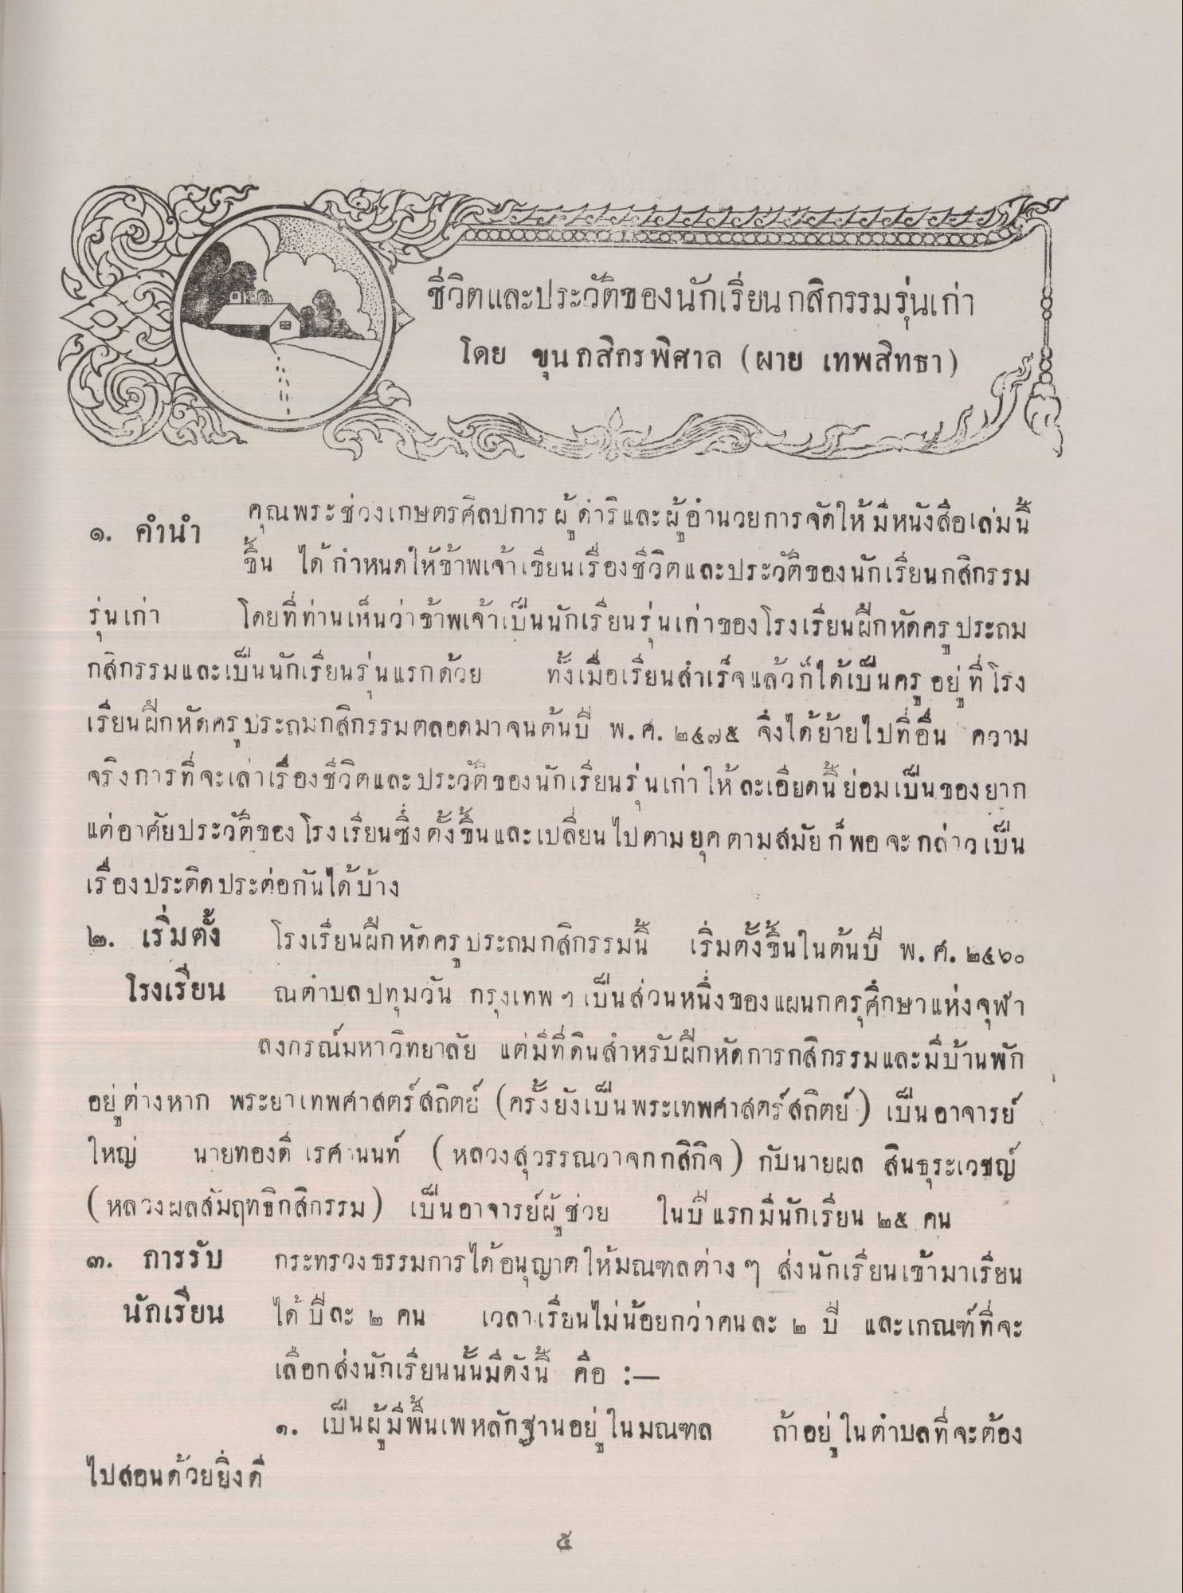
8
ชีวิตและประวัติของนักเรียนกสิกรรมรุ่นเก่า
โดย ขุนกสิกร พิศาล (ผาย เทพสิทธา)
๑. คํานํา
คุณพระช่วงเกษตร ศิลปการ ผู้ดําริและผู้อานวยการจัดให้มีหนังสือเล่มนี้ ขึ้น ได้กําหนดให้ข้าพเจ้าเขียนเรื่องชีวิตและประวัติของนักเรียนกสิกรรม โดยที่ท่านเห็นว่าข้าพเจ้าเป็นนักเรียนรุ่นเก่าของโรงเรียนฝึกหัดครูประถม
รุ่นเก่า
4
ศ
2
กสิกร
๔. . 4 ม และเบน นกเรีย
น แรก ควย
ทงเมอเร
3กเดเบน ควย
เรียน ผูกหด) คร :
รรมตลอดมา จนตนม พ.ศ
on A๗ % จงใด ยายไปทอน ความ
จริงการที่จะเล่าเรื่องชีวิตและ ประวัติของนักเรียนรุ่นเก่าให้ละเอียดนี้ ย่อมเป็นของยาก แต่อาศัยประวัติของ โรงเรียนซึ่งตั้งขึ้น และเปลี่ยนไปตามยุคตามสมัย ก็พอ จะกล่าวเป็น เรื่องประติดประต่อกันได้บ้าง ๒. เริ่มตั้ง โรงเรียนฝึกหัดครู ประถมกสิกรรมนี้ เริ่มตั้งขึ้นในต้นปี พ.ศ. ๒๕๖๐ โรงเรียน ณตาบล ปทุมวัน กรุงเทพ ฯ เป็นส่วนหนึ่งของ แผนกครุศึกษาแห่งจุฬา
ถึงกรณ์มหาวิทยาลัย แต่มีที่ดินสําหรับฝึกหัดการกสิกรรม และมีบ้านพัก อยู่ต่างหาก พระยาเทพศาสตร์สถิตย์ (ครั้งยังเป็น พระเทพศาสตร์ สถิตย์ ) เป็น อาจารย์ ใหญ่ นายทองดี เรศ นนท์ (หลวงสุวรรณวาจกกสิกิจ) กับนายผล สินธุระเวชญ์ (หลวงผลสัมฤทธิกสิกรรม) เป็นอาจารย์ผู้ช่วย ในปี แรกมนักเรียน ๒๕ คน ๓. การรับ กระทรวงธรรมการได้อนุญาตให้มณฑลต่าง ๆ ส่งนักเรียนเข้ามาเรียน นักเรียน ได้ มีละ ๒ คน เวลาเรียนไม่น้อยกว่าคน ละ ๒ ปี และเกณฑ์ที่จะ
เลือกส่งนักเรียนนั้นมีดังนี้ คือ :
๑. เป็นผู้มีพื้นเพ หลักฐานอยู่ ในมณฑล ถ้า อยู่ ในตําบลที่จะต้อง ไปสอนด้วยยิ่งดี

